Wie bringe ich IronLog aud meinem Emulator zum Laufen?

Version Github:

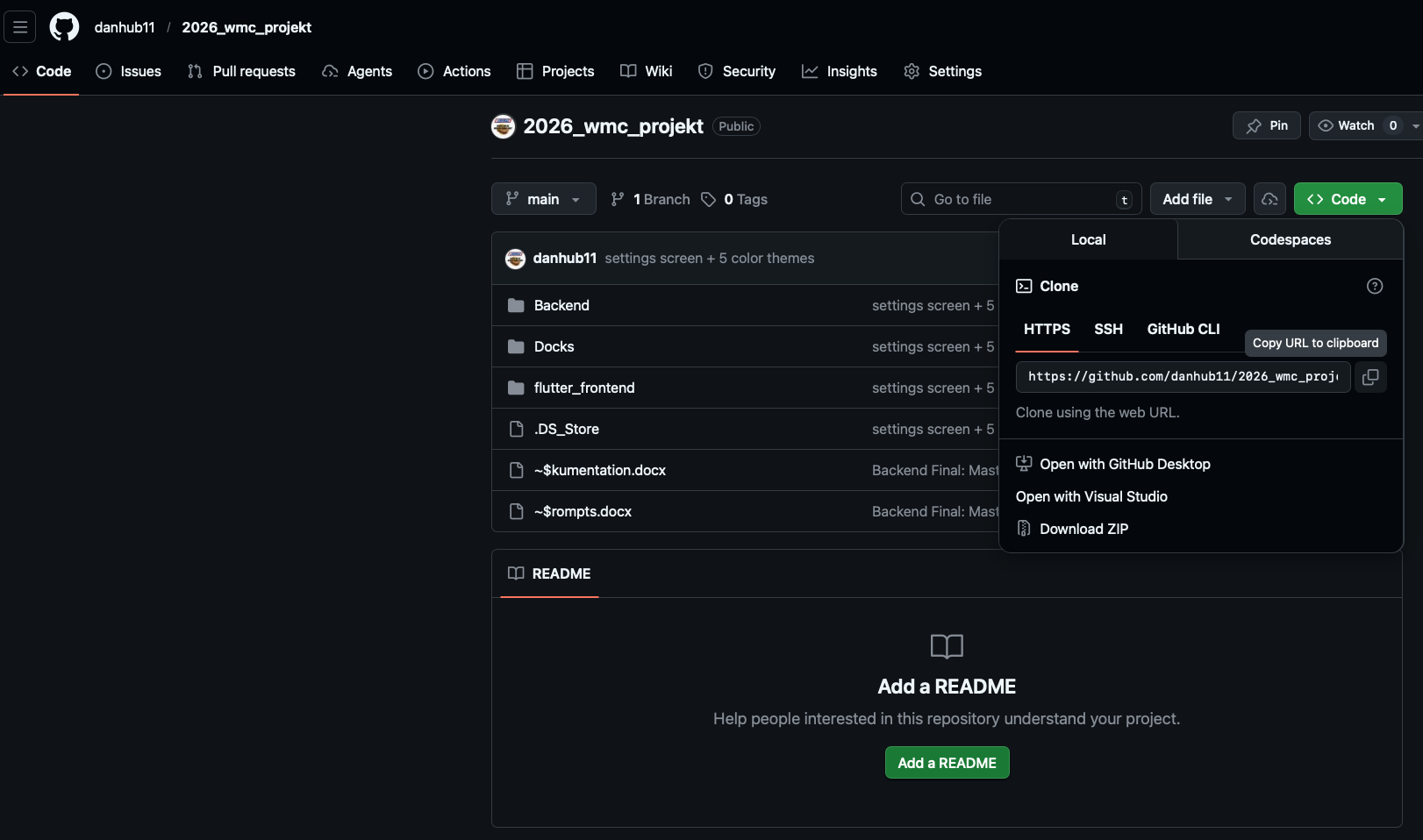

Zuerst muss man auf das Github Repo gehen,
Link dazu hier: https://github.com/danhub11/2026_wmc_projekt

Anschließend auf „Code“ gehen und „HTTPS“ auswählen und die URL kopieren.

Danach geht man in die Konsole(cmd) und clont das Projekt wie im Bild zu sehen ist in das gewünschte Verzeichnis.

Befehl:
git clone https://github.com/danhub11/2026_wmc_projekt.git

Version .zip Datei

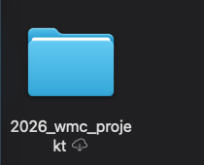
Hierfür wird die Zip-Datei heruntergeladen und in das gewünschte Verzeichnis extrahiert.

Hier wird nun ein neuer Ordner „Frontend“ erstellt und der Inhalt des Lib-Orders und die pubspec.yaml Datei hineinkopiert.

Projekt Vorbereiten (Beide Versionen)

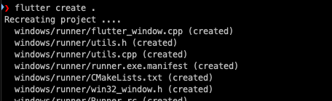
Um die fehlenden Ordner zu generieren, öffnet man den zuletzt erstellten Order und gibt den Befehl: flutter create . ein.

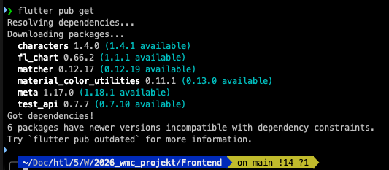
Danach muss man flutter pub get eingeben, um die fehlenden Packages zu Installieren.

Vorbereitung der iOS-Umgebung

Für die Emulation eines iPhone 17 Pro sind folgende Schritte zwingend:
- Runtime-Installation: In Xcode unter Settings > Platforms die Komponente iOS 26.2 (oder die aktuellste) installieren.
- CocoaPods Installation: Zur Verwaltung der iOS-Abhängigkeiten muss CocoaPods auf dem Mac installiert sein:
  - brew install cocoapods
- Native Abhängigkeiten verknüpfen: Wechsel in das iOS-Verzeichnis und installiere die Pods:
  - cd ios
  - pod install
  - cd ..
- Simulator-Start: Simulator über das Terminal oder Xcode öffnen:
  - open -a Simulator

Deployment und Ausführung

Sobald der Simulator „hochgefahren“ ist und der Home-Screen sichtbar ist:
- Projektordner in VS-Code öffnen.
- In der Statusleiste unten rechts auf die Geräteauswahl klicken und iPhone 17 Pro auswählen.
- Debug-Modus mit F5 starten oder über das Terminal ausführen:
- Flutter run

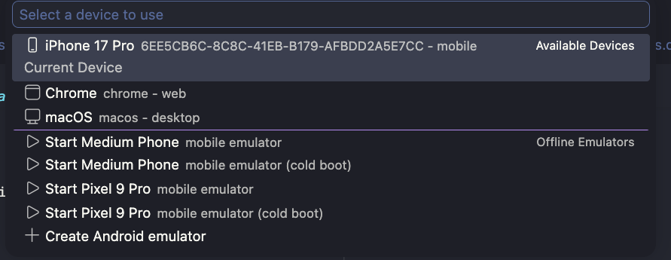

Dann sieht der Emulator so aus:

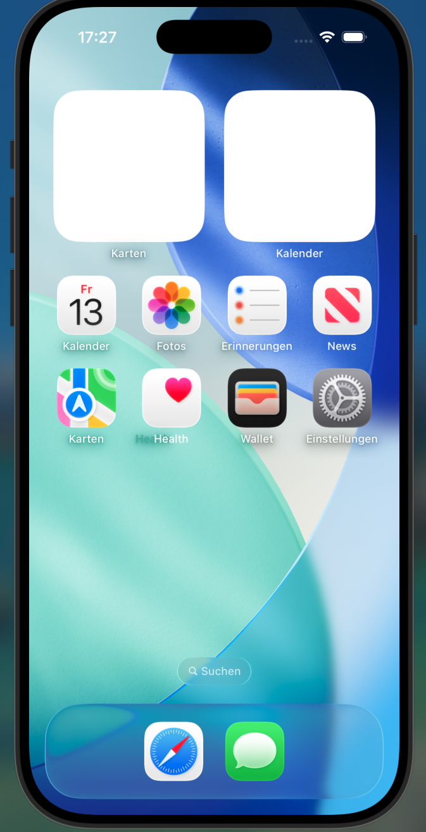

Nun mit F5 starten

Backend starten

Um das Backend zu starten, den Backend Order in der Konsole öffnen und den Befehl npm i eingeben um die node modules zu installieren.

Danach wird npm run build eingegeben.
Und dann noch npx nodemon index.js
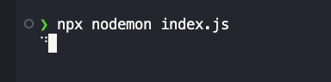

Nun kann die App genutzt werden.
Viel Spaß!

